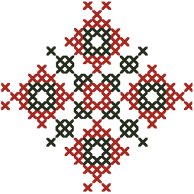
Тема: «Рушник вишиваний – як долі доріжка»
Мета:
– формувати уявлення у дітей про один із символів українського народу ‒ вишитий рушник;
– закріпити знання про вид декоративно-прикладного мистецтва ‒ вишивання (елементи орнаменту, кольори);
– ознайомити дітей з використанням вишитих рушників у побуті;
– розширювати знання дітей про рушник-утирач «грайлик» та «росяничка»;
– коригувати пам’ять, мовлення;
– розвивати творчі здібності дітей, мислення;
– виховувати патріотичні почуття, дбайливе ставлення до національних традицій, звичаїв українського народу.
Обладнання: вишиті рушники, на стіні плакат: «Хата без рушників, що родина без дітей» « Рушники на кілочку – хата у віночку», « Не лінуйся, дівонько, вишивати – буде чим гостей шанувати», хліб на вишитому рушнику, відеопрезентація «Українські рушники», аудіо запис пісень про рушник, український рушник для кожної дитини для танцю.
Місце проведення: святково прибраний клас.
Хід заходу:
Вихователь: Доброго дня, шановні гості та діти!!! Я рада вітати вас сьогодні у нашому класі. Влаштовуйтесь якнайзручніше. Хай вам буде спокійно і затишно на душі, щоб ви отримали велику насолоду від нашого спілкування. Запрошую вас до розмови на тему "Рушник вишиваний - як долі доріжка ".
(Звучить музика, до класу заходять діти в українському вбранні, хлопчик і дівчинка з хлібом-сіллю на вишитому рушнику)
Хлопчик в українському вбранні (Паценко В.)
Добрий день вам, добрі люди! Хай вам щастя – доля буде,
Не на день і не на рік, а на довгий – довгий вік.
Дівчинка в українському вбранні (Горбаневич М.)
Гостей годиться хлібом й сіллю зустрічати,
Привітним гожим словом віншувати,
Прийміть же хліб
На мальовничім рушничкові,
Про цей рушник сьогодні йтиме мова.
(хлопчик та дівчина вручають хліб на вишитому рушникові)
Під тиху мелодію «Пісні про рушник» звучить розповідь вихователя.
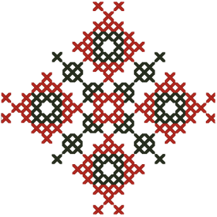
- Рушник. Як багато промовляє це слово. Український рушник. На ньому вишита доля нашого народу, переплітаються радість , біль, щастя ,горе. Рушник супроводжує людину протягом всього життя , від народження до смерті. Слово рушник походить від слова рушати - так стверджують наші прабабусі. Спочатку це був відрізок полотна , який мати давала у далеку дорогу комусь із членів родини. Замотувала у нього хлібину та вимовляла такі слова: « На руш благословляю» А згодом жінки власноруч прикрашали їх вишивкою.
Вихователь: - Діти, а у ваших родинах використовують українські рушники?Чи можливо ви десь бачили, що їх застосовують?
(Вільчинська У.) 1. Моя бабуся рушником накриває хліб на столі.
(Крикун Х.) 2. Моя мама на Великдень йде святити пасху, яку накриває вишитим рушником.
(Захарчук М.)3. Я була на весіллі і бачила, що на вишитому рушнику молоді давали клятву одне одному.
(Палюх О.) 4. У моєї тітки будували хату. І коли верх хати був готовий, його прикрашали букетом квітів.перев’язаних рушником.
(Розборський А.) 5.Портрет Шевченка в класі завжди прикрашений рушником.
(Паценко В.) 6. Ікони в мене в хаті прикрашені вишитим рушником.
(Горбаневич М.) 7. Коли у мене народився братик, ми ліжечко прикрашали вишитим рушником.
Вихователь:- Дякую! Молодці, діти!
Вихователь: Рушник на стіні... Не було жодної хати в Україні, де не палахкотіли б вишиті узорами рушники. Недаремно склав народ такі прислів'я: "Хата без рушників, що родина - без дітей", "Рушник на кілочку - хата у віночку". Рушники служили не лише прикрасою для життя, їх вішали над дверима, над вікнами, щоб ніяке зло не проникло до хати - вони були оберегами.
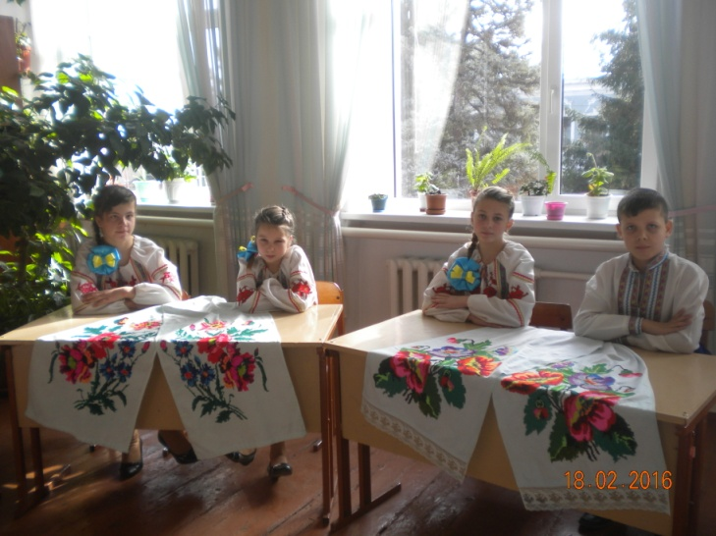
Захарчук М: Рушники – це одвічні обереги неба, ними треба дорожити
І все про них знати треба! Рушник і хату прикрашає,
Рушник в дорогу споряджає, рушник з народом був віки,
Тож тчімо й вишиваймо для роду рушники!
Вихователь: -Скільки і які є рушники, ви знаєте?
Крикун Х. Рушничок для дитини. Рушники на всі дні.
Рушничок для хатини,ще й весільні рушники.
Рушники для недолі. Рушнички для малят.
Рушнички барвінкові, для веселих всіх свят.

Вільчинська У: Рушнички всі в узорах і рушник на щодень,
Різнобарвні в кольорах, ще й рядочки з пісень.
Рушники України – для обличчя і рук,
З ними діти зростали, брали в світ в дні розлук.
Вихователь: В давні часи наші предки використовували також рушники для витирання. Ними користувалась вся сім’я, тому вишивали їх більш простими візерунками, називався той рушник – утирач.
– Діти як ви думаєте чому утирач? (Відповіді дітей).
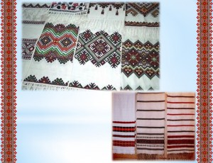
− Так, ці рушники були для дорослих, щоб утирати руки.
- А для своїх дітей матусі також вишивали рушничок-утирач, окремо для хлопчика, окремо для дівчинки.
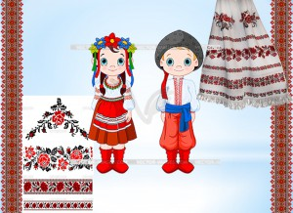

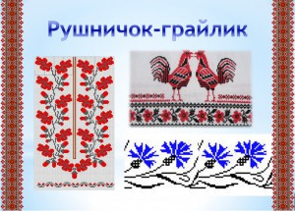
«Грайлики» − для хлопчиків. Вишиті по середині чорнобривці, з боку волошки та синій барвінок, а між ними листячко дуба, листя любистку й вусики хмелю схожі на виноградні.
«Росяничка» − рушник для дівчаток, вишивали на них цвіт яблуні та вишні, нижче ромашки й незабудки, а між ними дрібненькі листочки барвінку і вишеньки.
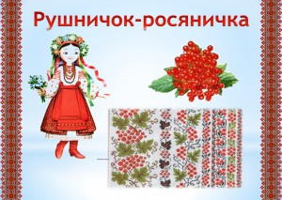
Рушники виконують обрядову і побутову функції. Відповідно до цього утвердилися і їхні назви:
Утирач (для рук та обличчя).
Стирок (для посуду, стола, лави).
Покутник (ним обвішували стіни, портрети).
Плечовий (ним пов’язували сватів).
Подарунковий (обрядовий, весільний).
Вихователь: - Український рушник оздоблений квітами, зірками, птахами. Скільки він промовляє серцю кожного з нас! Слова «Рушник» і «Мати» часто зустрічаються разом. Тому ці слова оспівують не тільки в піснях, а й пишуть про них вірші.
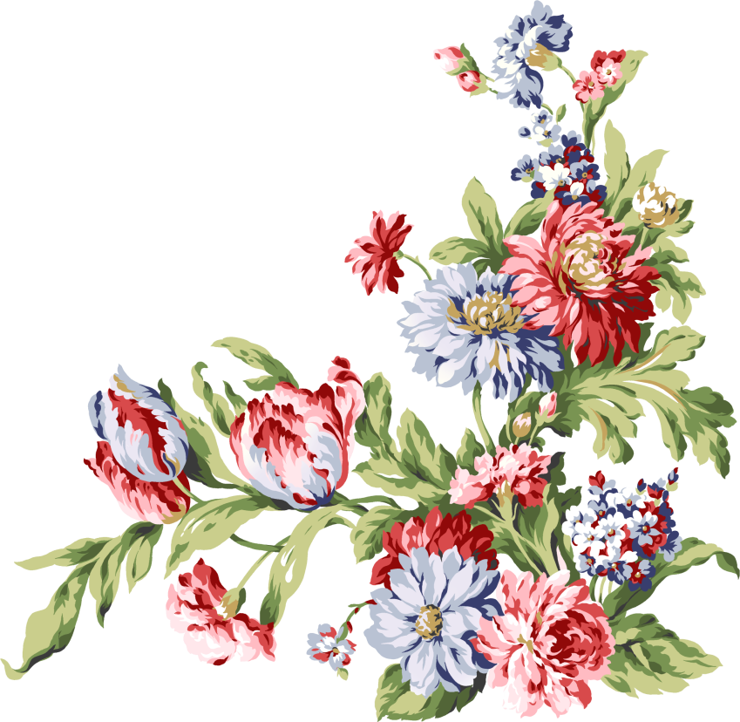
Палюх О.Дивлюся мовчки на рушник,
Що мати вишивала,
І чую гуси зняли крик,
Зозуля закувала.
Знов чорнобривці зацвіли,
Запахла рута-м’ята.
Десь тихо бджоли загули,
Всміхнулась люба мати.
І біль із серця раптом зник,
Так тепло-тепло стало.
Цілую мовчки той рушник,
Що мати вишивала.

Вихователь: Вишивання рушника - це віддзеркалення культурної пам’яті народу. Вишиваючи , ми продовжуємо своє життя в майбутньому. Адже вишитий рушник, який ми залишаємо після себе, завжди буде нести енергетику рук. Нащадки дивлячись на нього будуть згадувати маму, чи бабусю, а можливо і прабабусю.
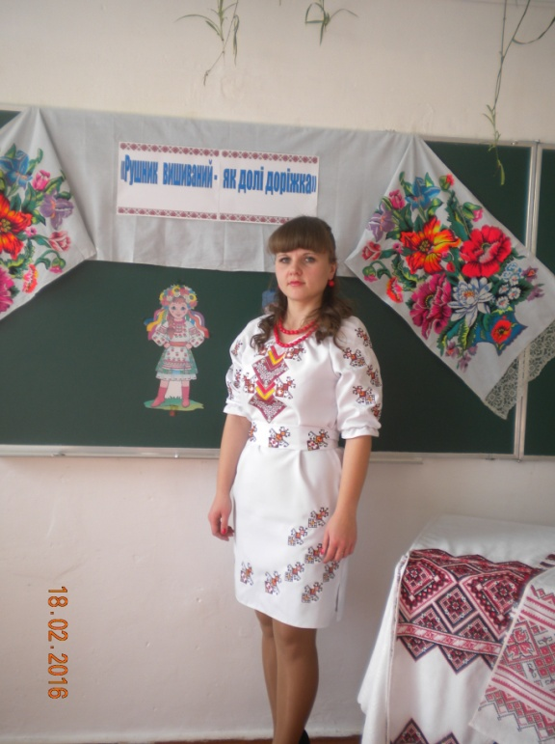
Пісня « Рушник вишиваний»
(виконують дівчатка класу)
Вихователь:
Ви подивіться: оцей рушник, який у багатьох хатах уже зневажили, заховали як річ непотрібну подалі від очей людських "живе" поряд з нами від часу народження, веде нас по життю і проводжає в останню путь.
- Вдумайтесь: чи помилимось ми, коли назвемо рушник нашою святинею?
(Відповіді дітей)
- Ні, не помилось, оскільки рушник є нашою святинею. І при народженні, і в армії, і при сватанні, і на весіллі в'яжуть молодим руки рушником, помирає людина - і в останню дорогу її проводжає рушник.
З давніх – давен у чарівну силу рушника вірили,як у доброго чарівника, що збереже від усякого лиха. Спитайте,звідки ж бо взятися такій силі? А сила рушника – у візерунках, вишитих на ньому. Рушники можна читати так, як читають книги. Треба лише розумітися на орнаментах.
− Що вишито на рушниках?
- Які орнаменти ви знаєте?
(Діти розповідають про вишиті елементи на рушниках калина, виноград, дуб…)
Вихователь. Так, це надзвичайно дивні узори. Вони походять ще з давніх часів. Наші предки на рушниках зазвичай вишивали рослини: калину, троянду, ромашку, волошку, мак, барвінок, колоски пшениці. А доповнювали рослинні орнаменти зображення птахів.
Вихователь:На рушникові можна побачити соняшники і виноград, ружу і барвінок, дубові листя і жолуді, вишню і вербу. Калина на рушникові – то символ вірності і дівочої вроди, а калина з дубом - поєднання краси і сили. Маки – то символ печалі, їх вишивали на згадку про чоловіка, сина чи коханого, який загинув, не повернувся з війни.
Вихователь:Із квітами на рушниках переплітається пташиний світ: півень, зозуля, голуб і сорока, соловейко і різні фантастичні птахи. Найчастіше зустрічається на рушниках зозуля – улюблена птаха українського народу. Зозулька, зозуленька її називали, з нею пов’язували щастя родини і порівнювали її з ненькою матір’ю.
Вихователь:Найдавніші рушники вишивалися узорами-символами, кожен з яких щось означав.
- Ромб – поле.
- Крапка – засіяне поле.
- Хвиляста лінія – вода.
- Пряма лінія – земля.
- Квітки з’єднані – зірки.
- Дерево з гілками – символ родючості.
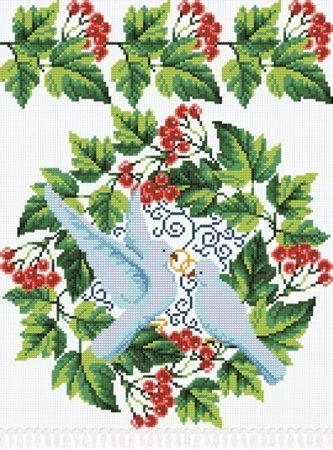
- Голубки на рушнику – то символ любові, їх вишивали на весільних рушниках.
- Ламана лінія – означала ще безкінечністю життя і людського роду.
Вихователь: Та найпоширенішим і найдавнішим орнаментом українського рушника є дерево життя. Це прекрасна квітка, чи букет квітів, верхня частина якого означала сферу богів, середня частина – життя людей і всього сущого на землі, а нижня частина – то коріння, першооснова і початок світу.
- А тепер погляньте на розмаїття фарб, яке оселилось сьогодні у нашому класі.
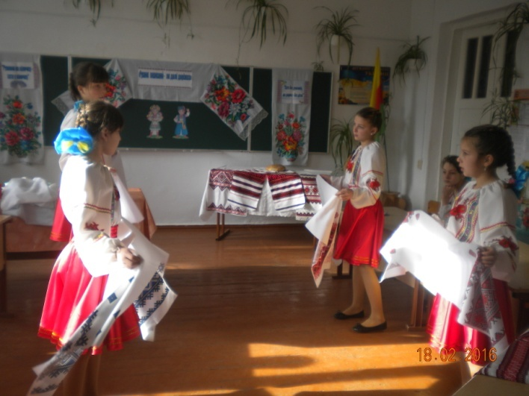
Вихователь. Подивіться як палахкотять багатством кольорів рушники у нашій світлиці.
− Діти, які ви бачите кольори на рушниках?
− Нитками яких кольорів переважно вишиті рушники?
Вихователь: Цікаво, мабуть, знати, нитками якого кольору вишивали рушники, і що вони символізували?
Вихователь: Нам всім відомо, що «червоне – то любов, а чорне – то журба».
Уривок з пісні «Два кольори»
Розборський А.: Рушник символ єдності родини, злагоди, любові,краси, подружньої вірності, незрадливості, надії ,побажання добра, прощання, оберіг від злих сил.
Горбаневич М.: Від сивої давнини і до наших днів , у радості і в горі рушник і пісня супроводили людину все життя. Не було в Україні жодної оселі . де б не полум’яніли вишивані рушники.
Вихователь: Рушник на стіні,давній наш звичай. Хоч яке убоге судилося господарям життя ,а все ж естетична принада за всякчас знаходила місце в помешканнях - хай то була одинока хатина вдови чи затісна багатодітна оселя,приземкувата мазанка чи курна хата-всюди палахкотіли багатством кольорів рушники. Саме вони були обличчям оселі, а відтак і господині.
Горбаневич М.: Рушник був і є взірцем людської працьовитості , адже за кількістю рушників в оселі складається певна думка про господарів , а особливо про господиню.
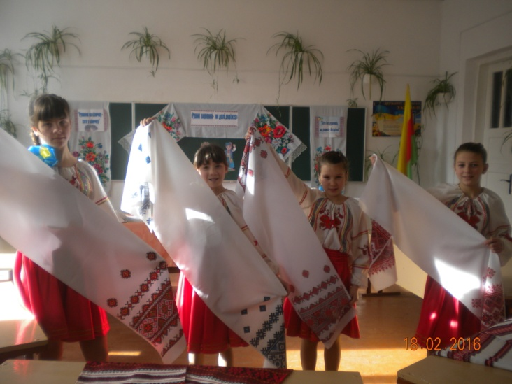
Вихователь: Вишитий рушник посідає особливе місце. Рушник – це символ України,відбиття культурної пам’яті народу. Впродовж віків рушникам надавалося важливе образно-символічне значення.
Із плином часу світ перемінився, та з символів є ті, які донині збереглися .І вишитий рушник один із них.
Танець з рушниками

Вихователь:У кожній родині існують традиції, пов’язані з рушниками. Рушник пройшов крізь віки . Він і нині символізує чистоту почуттів, глибину безмежної любові до своїх дітей до всіх хто не черствіє душею.
Хай символ цей завжди буде у нашій хаті. Як ознака великої любові й незрадливості.
Вихователь: Шануйте, друзі, рушники,
Квітчайте ними свою хату,
То обереги від біди.
Шануйте те, що дала мати.

Захарчук М. Хай щастить вам люди добрі
Хай пісні летять за обрій
Щира дружба стане на рушник.
- Тож нехай і вам стелиться доля рушником чистим і гладеньким!
ІІІ.Підсумок
Вихователь. Ви чи мало дізналися про використання рушника у народних звичаях та традиціях, ознайомилися з обрядовою скарбницею українського народу.
− Про які види рушників ви дізналися?
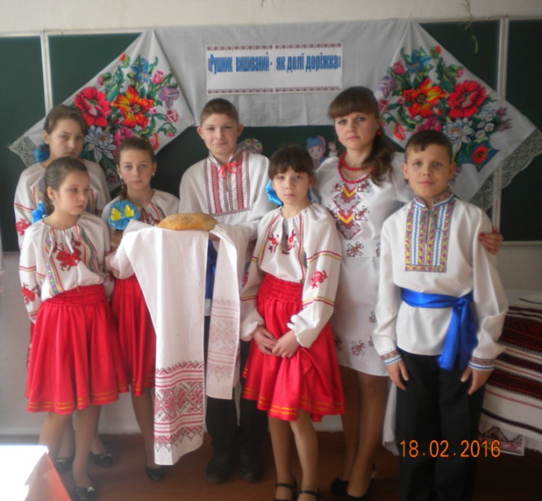
− Які елементи вишивали на рушниках? (Відповіді дітей)
- Наше життя — це біле полотно, на якому доля мережить свій візерунок. Тож нехай на полотні нашого життя переплітаються радісні, червоні, жовті, зелені, блакитні кольори і вічними будуть символи здоров’я, достатку, щастя та злагоди.
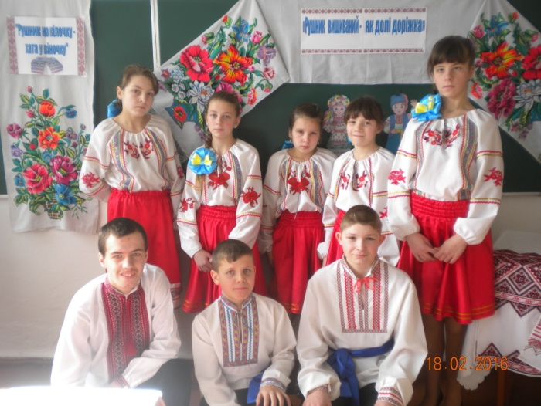
Вихователь: Шановні гості ! Щиро дякуємо Вам!

(Перегляд відео про рушник)

